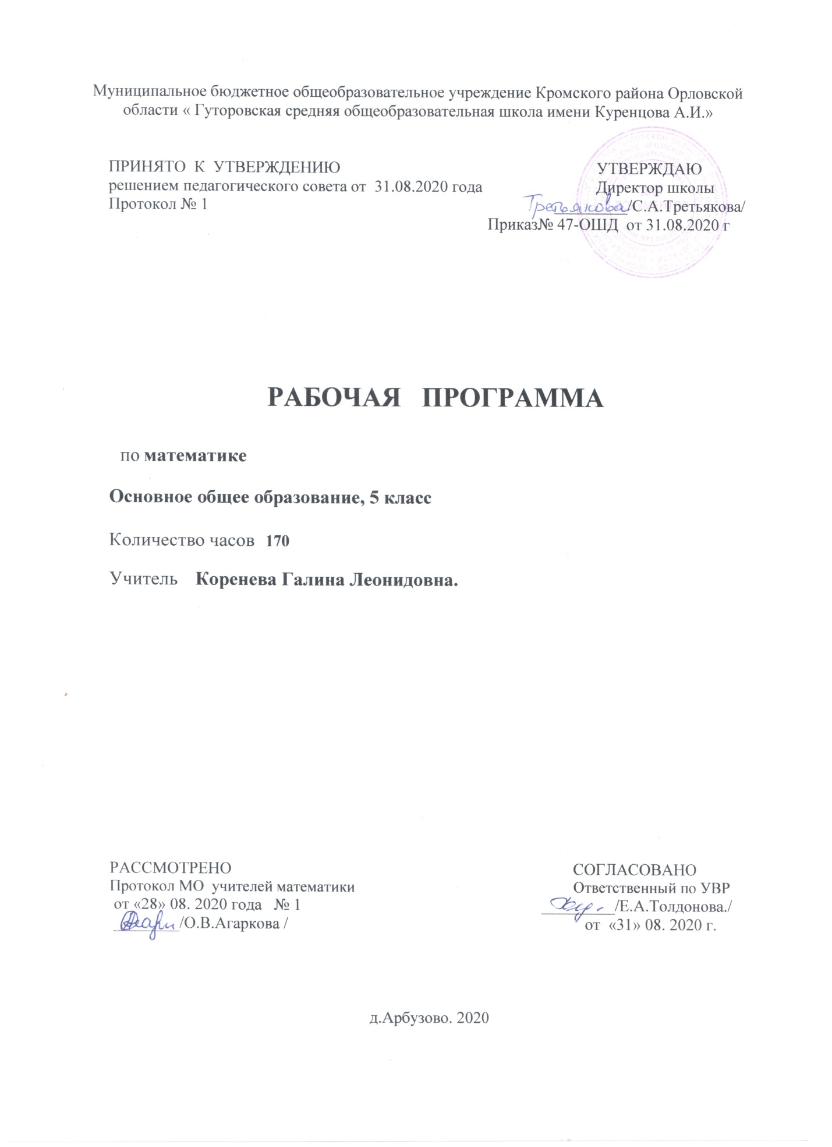

1.Планируемые результаты освоения курса «Математика»
Личностные результаты:
У обучающегося будут сформированы:
- внутренняя позиция школьника на уровне положительного отношения к урокам математики;
- понимание роли математических действий в жизни человека;
- интерес к различным видам учебной деятельности, включая элементы предметно-исследовательской деятельности;
- ориентация на понимание предложений и оценок учителей и одноклассников;
- понимание причин успеха в учебе;
- понимание нравственного содержания поступков окружающих людей.
Обучающийся получит возможность для формирования:
- интереса к познанию математических фактов, количественных отношений, математических зависимостей в окружающем мире;
- ориентации на оценку результатов познавательной деятельности;
- общих представлений о рациональной организации мыслительной деятельности;
- самооценки на основе заданных критериев успешности учебной деятельности;
- первоначальной ориентации в поведении на принятые моральные нормы;
- понимания чувств одноклассников, учителей;
- представления о значении математики для познания окружающего мира.
Метапредметные результаты:
Регулятивные:
Ученик научится:
- принимать учебную задачу и следовать инструкции учителя;
- планировать свои действия в соответствии с учебными задачами и инструкцией учителя;
- выполнять действия в устной форме;
- учитывать выделенные учителем ориентиры действия в учебном материале;
- в сотрудничестве с учителем находить несколько вариантов решения учебной задачи, представленной на наглядно-образном уровне;
- вносить необходимые коррективы в действия на основе принятых правил;
- выполнять учебные действия в устной и письменной речи;
- принимать установленные правила в планировании и контроле способа решения;
- осуществлять пошаговый контроль под руководством учителя в доступных видах учебно-познавательной деятельности.
Ученик получит возможность научиться:
- понимать смысл инструкции учителя и заданий, предложенных в учебнике;
- выполнять действия в опоре на заданный ориентир;
- воспринимать мнение и предложения (о способе решения задачи) сверстников;
- в сотрудничестве с учителем, классом находить несколько вариантов решения учебной задачи;
- на основе вариантов решения практических задач под руководством учителя делать выводы о свойствах изучаемых объектов;
- выполнять учебные действия в устной, письменной речи и во внутреннем плане;
- самостоятельно оценивать правильность выполнения действия и вносить необходимые коррективы в действия с наглядно-образным материалом.
Познавательные:
Ученик научится:
осуществлять поиск нужной информации, используя материал учебника и сведения, полученные от взрослых;
- использовать рисуночные и символические варианты математической записи; кодировать информацию в знаково-символической форме;
- на основе кодирования строить несложные модели математических понятий, задачных ситуаций;
- строить небольшие математические сообщения в устной форме;
- проводить сравнение (по одному или нескольким основаниям, наглядное и по представлению, сопоставление и противопоставление), понимать выводы, сделанные на основе сравнения;
- выделять в явлениях существенные и несущественные, необходимые и достаточные признаки;
- проводить аналогию и на ее основе строить выводы;
- в сотрудничестве с учителем проводить классификацию изучаемых объектов;
- строить простые индуктивные и дедуктивные рассуждения.
Ученик получит возможность научиться:
- под руководством учителя осуществлять поиск необходимой и дополнительной информации;
- работать с дополнительными текстами и заданиями;
- соотносить содержание схематических изображений с математической записью;
- моделировать задачи на основе анализа жизненных сюжетов;
- устанавливать аналогии; формулировать выводы на основе аналогии, сравнения, обобщения;
- строить рассуждения о математических явлениях;
- пользоваться эвристическими приемами для нахождения решения математических задач.
Коммуникативные:
Ученик научится:
- принимать активное участие в работе парами и группами, используя речевые коммуникативные средства;
- допускать существование различных точек зрения;
- стремиться к координации различных мнений о математических явлениях в сотрудничестве; договариваться, приходить к общему решению;
- использовать в общении правила вежливости;
- использовать простые речевые средства для передачи своего мнения;
- контролировать свои действия в коллективной работе;
- понимать содержание вопросов и воспроизводить вопросы;
- следить за действиями других участников в процессе коллективной познавательной деятельности.
Ученик получит возможность научиться:
- строить понятные для партнера высказывания и аргументировать свою позицию;
- использовать средства устного общения для решения коммуникативных задач.
- корректно формулировать свою точку зрения;
- проявлять инициативу в учебно-познавательной деятельности;
- контролировать свои действия в коллективной работе; осуществлять взаимный контроль.
Предметные результаты:
Натуральные числа. Дроби. Рациональные числа.
Ученик научится:
  - понимать особенности десятичной системы счисления;
  - сравнивать и упорядочивать натуральные числа;
  - выполнять вычисления с натуральными числами, сочетая устные и письменные приёмы вычислений, применение калькулятора;
  - использовать понятия и умения, связанные процентами, в ходе решения математических задач, выполнять несложные практические расчёты.
Ученик получит возможность:
- познакомиться с позиционными системами счисления с основаниями, отличными от 10;
- углубить и развить представления о натуральных числах;
- научиться использовать приёмы, рационализирующие вычисления, приобрести привычку контролировать вычисления, выбирая подходящий для ситуации способ.
Измерения, приближения, оценки
Ученик научится:
использовать в ходе решения задач элементарные представления, связанные с приближёнными значениями величин.
Ученик получит возможность:
понять, что числовые данные, которые используются для характеристики объектов окружающего мира, являются преимущественно приближёнными, что по записи приближённых значений, содержащихся в информационных источниках, можно судить о погрешности приближения.
Уравнения
Ученик научится:
  - решать простейшие уравнения с одной переменной;
  - понимать уравнение как важнейшую математическую модель для описания и изучения разнообразных реальных ситуаций, решать текстовые задачи алгебраическим методом;
Ученик получит возможность:
  - овладеть специальными приёмами решения уравнений;
  - уверенно применять аппарат уравнений для решения разнообразных задач из математики, смежных предметов, практики;
Неравенства
Ученик научится:
  - понимать и применять терминологию и символику, связанные с отношением неравенства;
  - применять аппарат неравенств, для решения задач.
Ученик получит возможность научиться:
уверенно применять аппарат неравенств, для решения разнообразных математических задач и задач из смежных предметов, практики;
Описательная статистика.
Ученик научится использовать простейшие способы представления и анализа статистических данных.
Ученик получит возможность приобрести первоначальный опыт организации сбора данных при проведении опроса общественного мнения, представлять результаты опроса в виде таблицы, диаграммы.
Комбинаторика
Ученик научится решать комбинаторные задачи на нахождение числа объектов или комбинаций.
Ученик получит возможность научиться некоторым специальным приёмам решения комбинаторных задач.
Наглядная геометрия
Ученик научится:
  - распознавать на чертежах, рисунках, моделях и в окружающем мире плоские и пространственные геометрические фигуры;
  - распознавать развёртки куба, прямоугольного параллелепипеда;
  - строить развёртки куба и прямоугольного параллелепипеда;
  - вычислять объём прямоугольного параллелепипеда.
Ученик получит возможность:
- научиться вычислять объёмы пространственных геометрических фигур, составленных из прямоугольных параллелепипедов;
- углубить и развить представления о пространственных геометрических фигурах.
Геометрические фигуры
Ученик научится:
  - пользоваться языком геометрии для описания предметов окружающего мира и их взаимного расположения;
  - распознавать и изображать на чертежах и рисунках геометрические фигуры и их конфигурации;
  - находить значения длин линейных фигур, градусную меру углов от 0 до 180°;
  - решать несложные задачи на построение.
Ученик получит возможность:
- научится пользоваться языком геометрии для описания предметов окружающего мира и их взаимного расположения;
- распознавать и изображать на чертежах и рисунках геометрические фигуры и их конфигурации;
- находить значения длин линейных фигур, градусную меру углов от 0 до 180°;
- решать несложные задачи на построение.
Измерение геометрических величин
Ученик научится:
  - использовать свойства измерения длин, площадей и углов при решении задач на нахождение длины отрезка, градусной меры угла;
  - вычислять площади прямоугольника, квадрата;
  - вычислять длины линейных элементов фигур и их углы, формулы площадей фигур;
  - решать задачи на применение формулы площади прямоугольника, квадрата.
Ученик получит возможность научиться:
- использовать свойства измерения длин, площадей и углов при решении задач на нахождение длины отрезка, градусной меры угла;
- вычислять площади прямоугольника, квадрата;
- вычислять длины линейных элементов фигур и их углы, формулы площадей фигур;
- решать задачи на применение формулы площади прямоугольника, квадрата.
Координаты
Ученик научится:
находить координаты точки.
Ученик получит возможность:
овладеть координатным методом решения задач.
Работа с информацией
Ученик научится:
  - заполнять простейшие таблицы по результатам выполнения практической работы, по рисунку;
  - выполнять действия по алгоритму;
  - читать простейшие круговые диаграммы.
Ученик получит возможность научиться:
- устанавливать закономерность расположения данных в строках и столбцах таблицы, заполнять таблицу в соответствии с установленной закономерностью;
- понимать информацию, заключенную в таблице, схеме, диаграмме и представлять ее в виде текста (устного или письменного), числового выражения, уравнения;
- выполнять задания в тестовой форме с выбором ответа;
- выполнять действия по алгоритму; проверять правильность готового алгоритма, дополнять незавершенный алгоритм;
- строить простейшие высказывания с использованием логических связок «верно /неверно, что ...»;
- составлять схему рассуждений в текстовой задаче от вопроса.

2.Содержание курса математики 5 класса
Арифметика
Натуральные числа
- Ряд натуральных чисел. Десятичная запись натуральных чисел.
- Координатный луч. Шкала.
- Сравнение натуральных чисел. Сложение и вычитание натуральных чисел. Свойства сложения.
- Умножение и деление натуральных чисел. Свойства умножения. Деление с остатком. Степень числа с натуральным показателем.
- Решение текстовых задач арифметическими способами.
Дроби
- Обыкновенные дроби .Правильные и неправильные дроби. Смешанные числа.
- Сравнение обыкновенных дробей. Арифметические действия с обыкновенными дробями.
- Десятичные дроби. Сравнение и округление десятичных дробей. Арифметические действия с десятичными дробями. Прикидки результатов вычислений
- Проценты. Нахождение процентов от числа. Нахождение числа по его процентам.
- Решение текстовых задач арифметическими способами.
Величины. Зависимости между величинами
- Единицы длины, площади, объёма, массы, времени, скорости.
- Примеры зависимостей между величинами. Представление зависимостей в виде формул. Вычисления по формулам.
Числовые и буквенные выражения. Уравнения
- Числовые выражения. Значение числового выражения. Порядок действий в числовых выражениях. Буквенные выражения. Формулы.
- Уравнения. Решение текстовых задач с помощью уравнений.
Элементы статистики, вероятности. Комбинаторные задачи
- Среднее арифметическое. Среднее значение величины.
- . Решение комбинаторных задач.
Геометрические фигуры.
Измерения геометрических величин
- Отрезок. Построение отрезка. Длина отрезка, ломаной. Измерение длины отрезка, построение отрезка заданной длины. Периметр многоугольника. Плоскость. Прямая. Луч.
- Угол. Виды углов. Градусная мера угла. Измерение и построение углов с помощью транспортира.
- Прямоугольник. Квадрат. Треугольник. Виды треугольников
- Равенство фигур. Площадь прямоугольника и квадрата. Ось симметрии фигуры.
- Наглядные представления о пространственных фигурах: прямоугольный параллелепипед, куб, пирамида. Объём прямоугольного параллелепипеда и куба.

3.Тематическое планирование
№ п/п | Раздел. Тема урока | Кол-во часов
 | Натуральные числа (20 ч.)
1-2 | Ряд натуральных чисел | 2
3-5 | Цифры. Десятичная запись натуральных чисел | 3
6-9 | Отрезок. Длина отрезка | 4
10-11 | Плоскость. Прямая. Луч | 2
12 | Входная административная контрольная работа | 1
13-15 | Шкала. Координатный луч | 3
16-18 | Сравнение натуральных чисел | 3
19 | Повторение и систематизация учебного материала | 1
20 | Контрольная работа по теме «Натуральные числа» № 1 | 1
 | Сложение и вычитание натуральных чисел (33 ч)
21-22 | Анализ контрольной работы. Сложение натуральных чисел. | 2
23-24 | Свойства сложения | 2
25-29 | Вычитание натуральных чисел | 5
30-32 | Числовые и буквенные выражения. Формулы | 3
33 | Контрольная работа по теме «Сложение и вычитание натуральных чисел» № 2 | 1
34-36 | Анализ контрольной работы .Уравнение | 3
37-38 | Угол. Обозначение углов | 2
39-43 | Виды углов. Измерение углов | 5
44-45 | Многоугольники. Равные фигуры | 2
46-48 | Треугольник и его виды | 3
49-51 | Прямоугольник. Ось симметрии фигуры | 3
52 | Повторение и систематизация учебного материала . | 1
53 | Контрольная работа по теме «Уравнение. Угол. Многоугольники» № 3 | 1
 | Умножение и деление натуральных чисел ( 37 ч)
54-57 | Анализ контрольной работы .Умножение. Переместительное свойство умножения | 4
58-60 | Сочетательное и распределительное свойства умножения | 3
61-67 | Деление | 7
68-70 | Деление с остатком | 3
71-72 | Степень числа | 2
73 | Административная контрольная работа за 1 полугодие по теме «Умножение и деление натуральных чисел. Свойства умножения» № 4 | 1
74-77 | Анализ контрольной работы Площадь. Площадь прямоугольника | 4
78-80 | Прямоугольный параллелепипед. Пирамида | 3
81-84 | Объем прямоугольного параллелепипеда | 4
85-87 | Комбинаторные задачи | 3
88-89 | Повторение и систематизация учебного материала проектом №12 | 2
90 | Контрольная работа по теме «Деление с остатком. Площадь прямоугольника. Прямоугольный параллелепипед и его объем. Комбинаторные задачи» № 5 | 1
 | Обыкновенные дроби ( 18 ч)
91-95 | Анализ контрольной работы Понятие обыкновенной дроби | 5
96-98 | Правильные и неправильные дроби. Сравнение дробей | 3
99-100 | Сложение и вычитание дробей с одинаковыми знаменателями | 2
101 | Дроби и деление натуральных чисел | 1
102-106 | Смешанные числа | 5
107 | Повторение и систематизация учебного материала проектом №15 | 1
108 | Контрольная работа по теме « Обыкновенные дроби» № 6 | 1
 | Десятичные дроби (48 ч)
109-112 | Анализ контрольной работы Представление о десятичных дробях | 4
113-115 | Сравнение десятичных дробей | 3
116-118 | Округление чисел. Прикидки | 3
119-124 | Сложение и вычитание десятичных дробей | 6
125 | Контрольная работа по теме « Понятие о десятичной дроби. Сравнение, округление, сложение и вычитание десятичных дробей № 7 | 1
126-132 | Умножение десятичных дробей | 7
133-141 | Деление десятичных дробей | 9
142 | Контрольная работа по теме « Умножение и деление десятичных дробей». № 8 | 1
143-145 | Анализ контрольной работы Среднее арифметическое. Среднее значение величины | 3
146-149 | Проценты. Нахождения процентов от числа | 4
150-153 | Нахождение числа по его процентам | 4
154-155 | Повторение и систематизация учебного материала | 2
156 | Контрольная работа по теме « Среднее арифметическое. Проценты.» № 9 | 1
 | Повторение и систематизация учебного материала (14 ч)
157 | Анализ контрольной работы Повторение и систематизация учебного материала | 1
158-160 | Повторение и систематизация учебного материала | 3
161 | Административная итоговая контрольная работа (№10) | 1
162-170 | Повторение и систематизация учебного материала | 9

